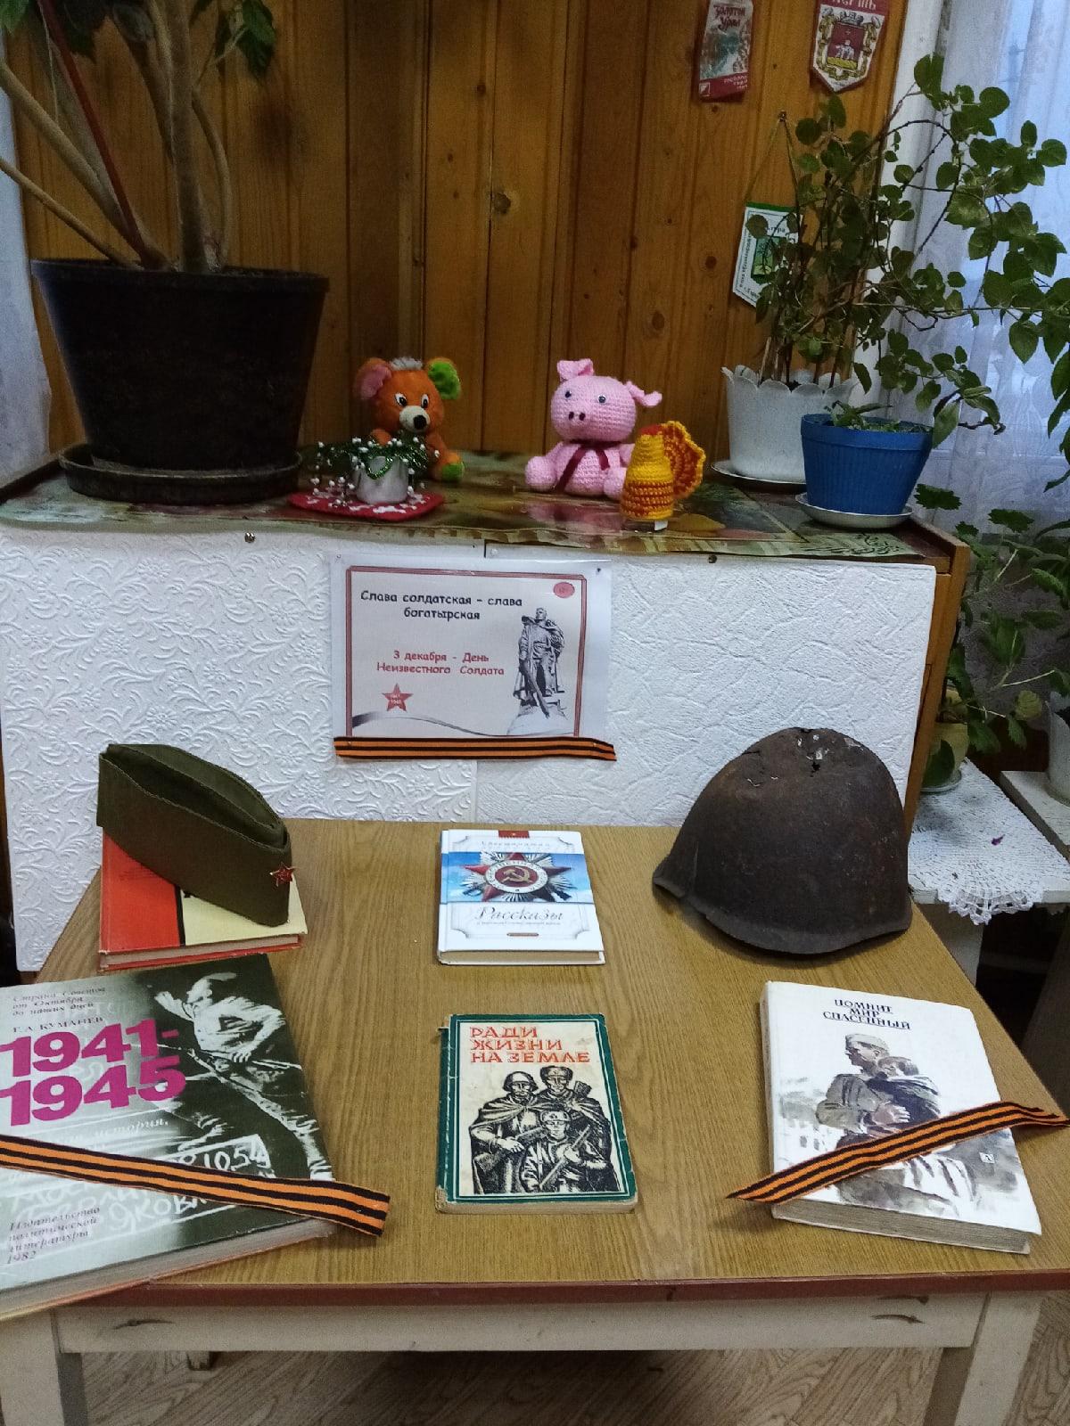
3 декабря - День Неизвестного Солдата. К этому дню в библиотеке оформлена выставка "Слава СОЛДАТСКАЯ - слава богатырская" на выставке представлены книги о героическом подвиге русского солдата в годы ВОВ. Выставка для всех групп читателей.

